**TUGAS PENGGANTI UAS**

**ORACLE**

DOSEN : Andri Heryandi, M.T.

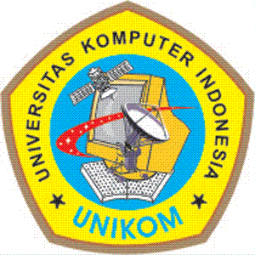

Nama : Tresna Adiyaksa

Nim : 10111516

**Deskripsi sistem informasi**

Klinik di rumah sakit membutuh kan sistem rekamedis yang dapat melakukan berbagai hal, yaitu:

1. Pendafaran pasien
2. Pembuatan laporan rekamedis pasien
3. Mempermudah dokter dalam memberikan obat

**Aturan bisnis**

1. Pasien yang mau berobat harus memiliki nomer rekamedis
2. Nomer rekamedis hanya dimiliki oleh 1 pasien
3. 1 dokter hanya dapat menangani 1 poliklinik, namun dapat menangani lebih dari 1 pasien.

**Skema relasi**

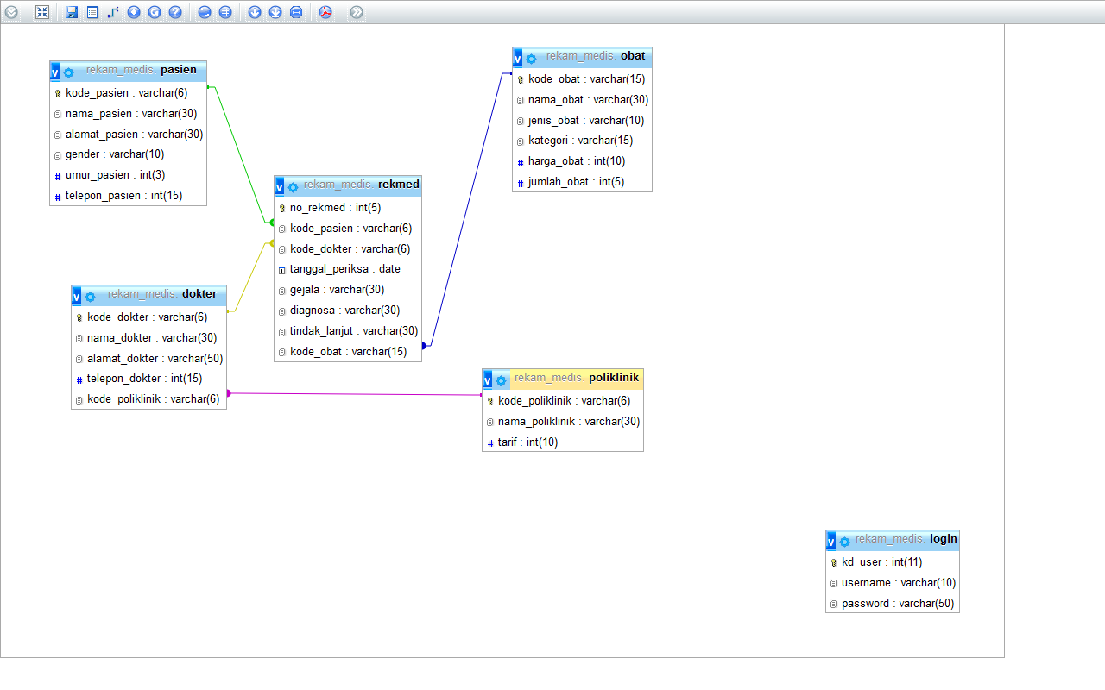

**Struktur table**

**Table dokter**

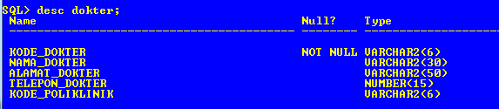

**Table pasien**

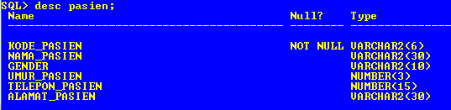

**Table obat**

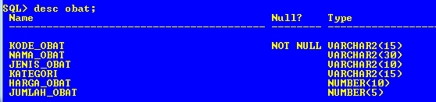

**Table poliklinik**

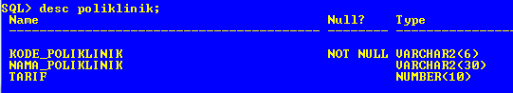

**Table rekmed**

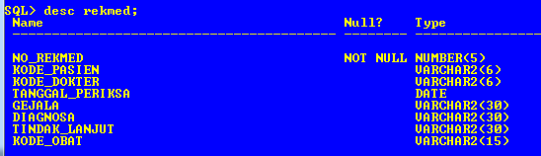

Query database nya:

1. **View untuk melihat tanggal berapa pasien berobat dan nama dokter yang memeriksanya**

SQL> select* from vi_pasien;

TANGGAL_P KODE_P KODE_D NAMA_PASIEN

--------- ------ ------ ------------------------------

NAMA_DOKTER

------------------------------

03-FEB-17 PS0001 DOK002 Alfian

Dr.Azzahra

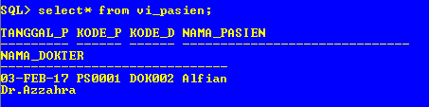

1. **View untuk melihat obat apa yang diterima pasien**

SQL> select* from vi_obat;

TANGGAL_P KODE_P KODE_OBAT NAMA_PASIEN

--------- ------ --------------- ------------------------------

NAMA_OBAT

------------------------------

03-FEB-17 PS0001 paractm Alfian

paracetamol500gm

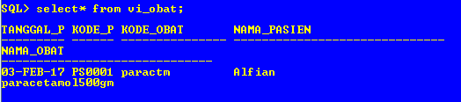

1. **Procedure cari pasien**

Query

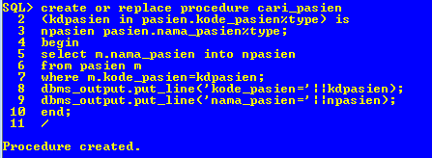

**Hasil pencarian**



1. **Procedure cari dokter**

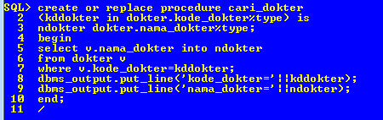

**Hasil pencarian**



1. **Procedure cari obat**

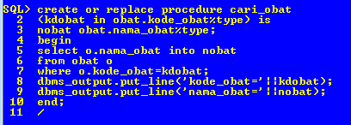

**Hasil pencarian**

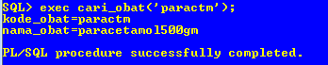

1. **Procedure cari harga**

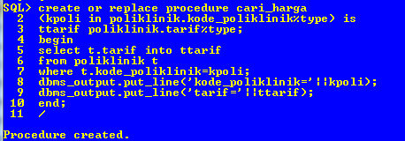

**Hasil harga**

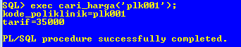

1. **Function pembelian obat**

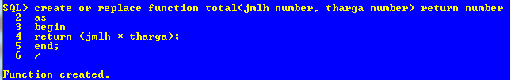

**Hasil pembelian**

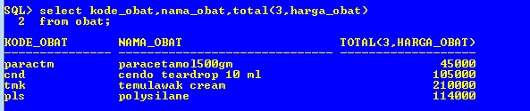

1. **Trigger update harga obat**

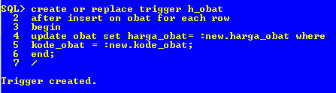

1. **Trigger update tariff poliklinik**

